Приложение 2. Кривые намагничивания¹
для зубцовых зон с учетом ответвления
потока в пазы

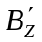 — расчетная индукция в зубцах, Тл;
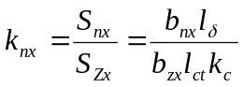 — коэффициент, определяющий отношение площадей поперечных сечений паза и зубца на высоте 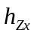.
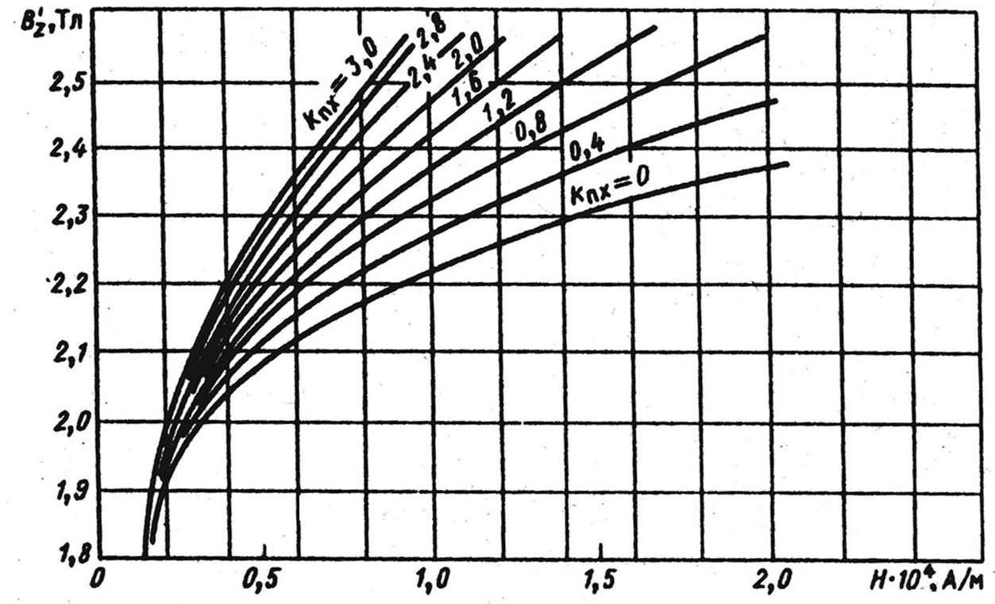

Рис. П2.1. Кривые намагничивания стали марки 2013
(к определению магнитного напряжения зубцовых зон асинхронных двигателей)

¹ См. приложение 1

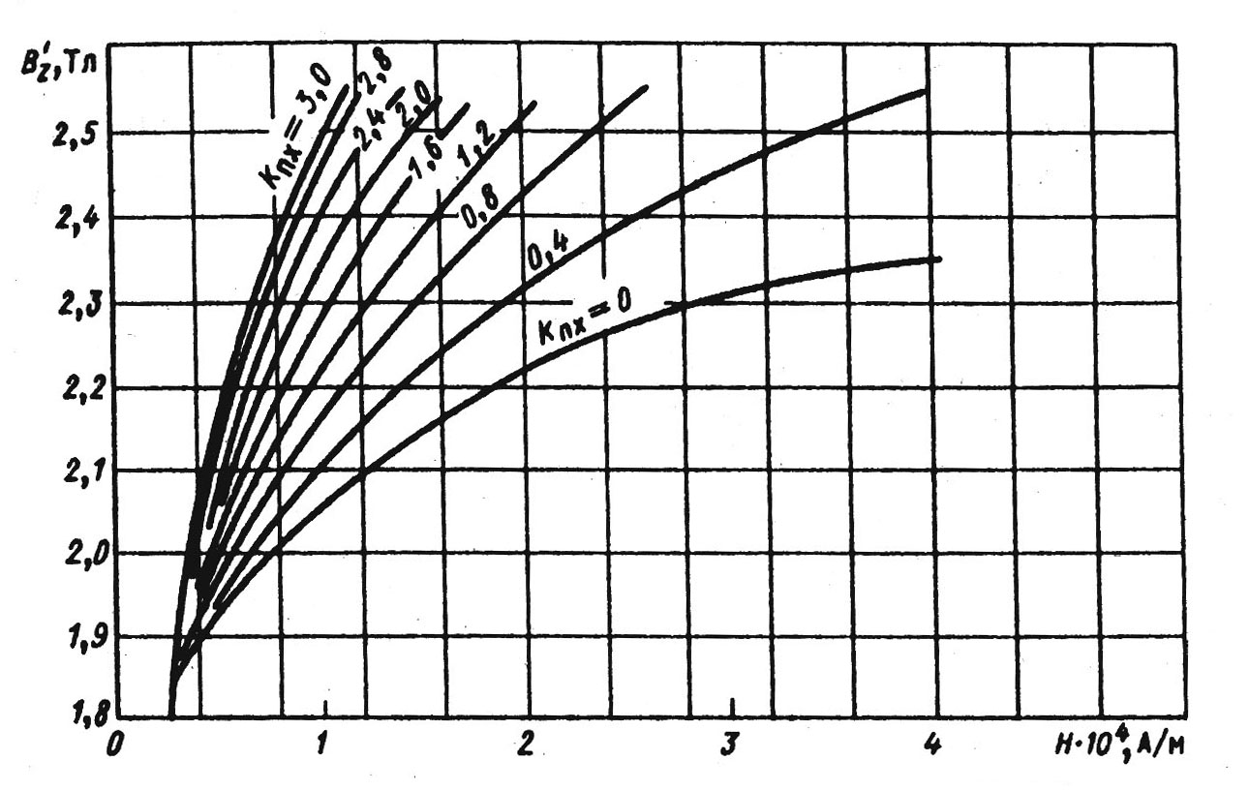

Рис. П2.2 Кривые намагничивания стали марок 2211, 2312, 2411
(к определению магнитного напряжения зубцовых зон асинхронных двигателей)

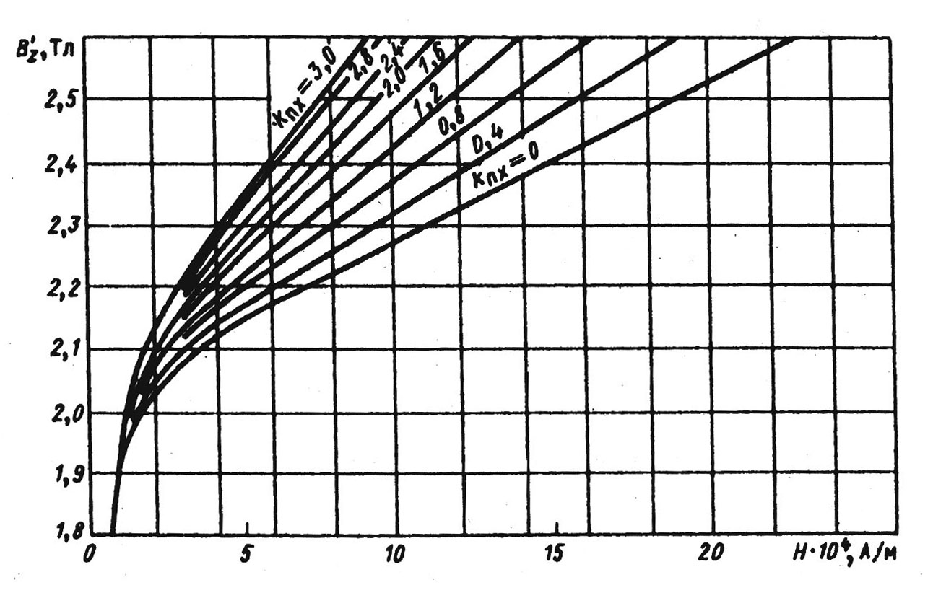

Рис. П2.3. Кривые намагничивания стали марки 2013
(к определению магнитного напряжения зубцовых зон машин постоянного тока и синхронных)

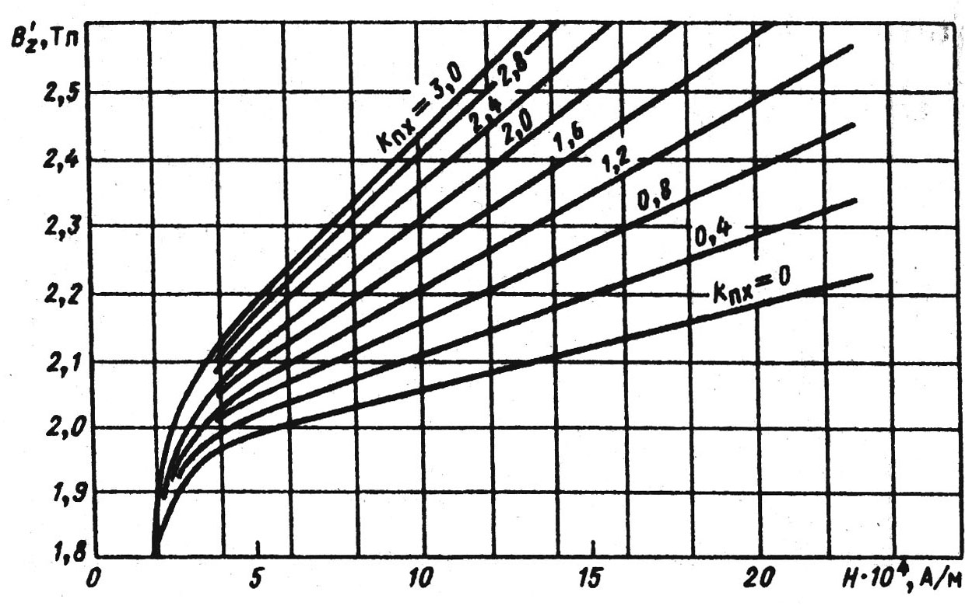

Рис. П2.4. Кривые намагничивания стали марок 2211, 2312, 2411
(к определению магнитного напряжения зубцовых зон машин постоянного тока и синхронных)

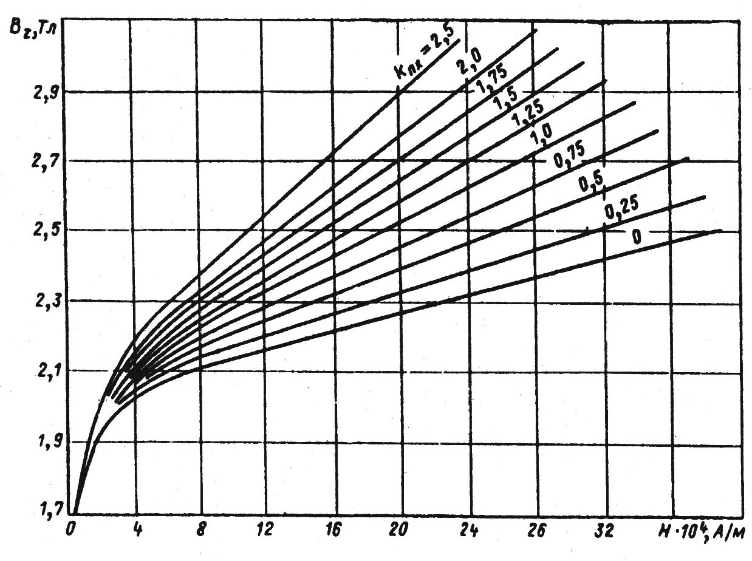

Рис. П2.5. Кривые намагничивания стали марок 1211, 1212, 1311
(к определению магнитного напряжения зубцовых зон машин постоянного тока и синхронных)
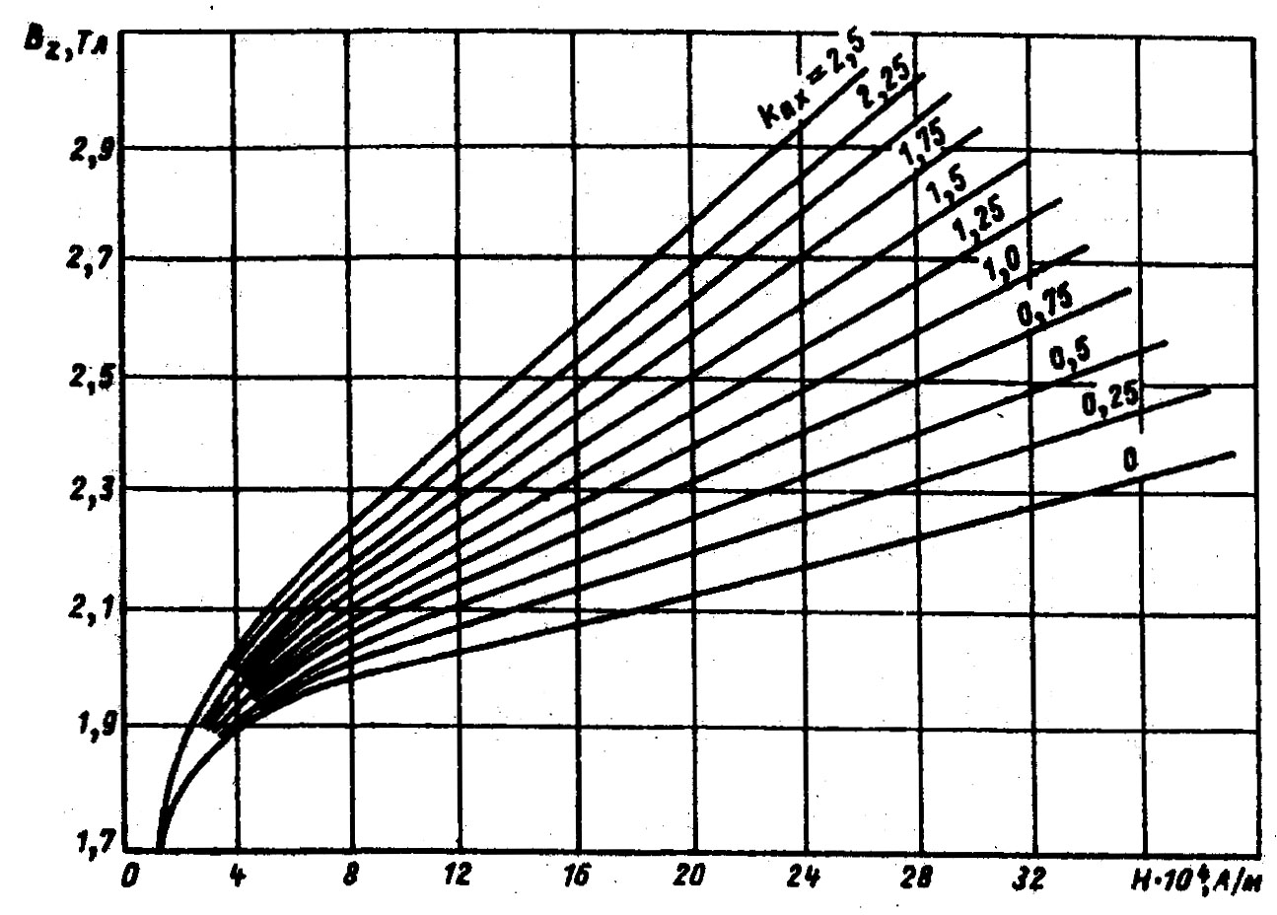

Рис. П2.6. Кривые намагничивания стали марки 1411
(к определению магнитного напряжения зубцовых зон машин постоянного тока и синхронных)

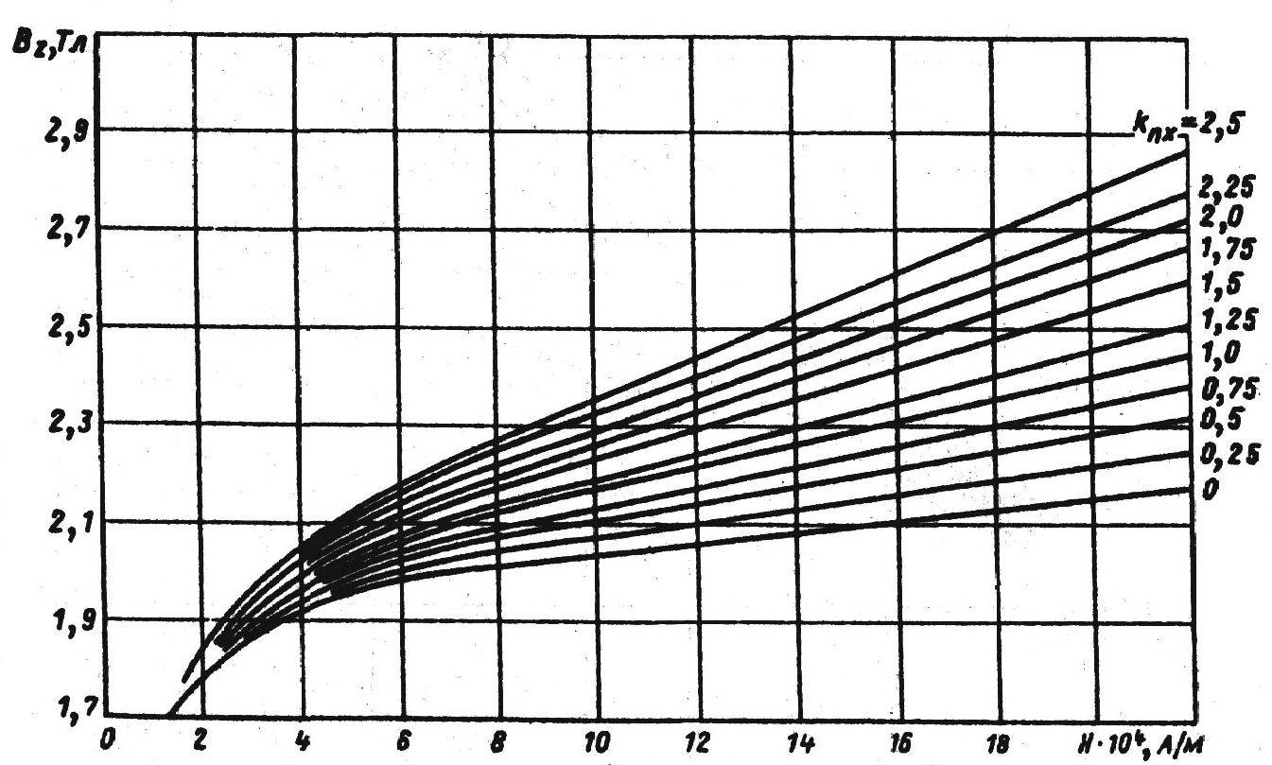

Рис. П2.7. Кривые намагничивания стали марок 1511, 1512, 1513
(к определению магнитного напряжения зубцовых зон машин постоянного тока и синхронных)

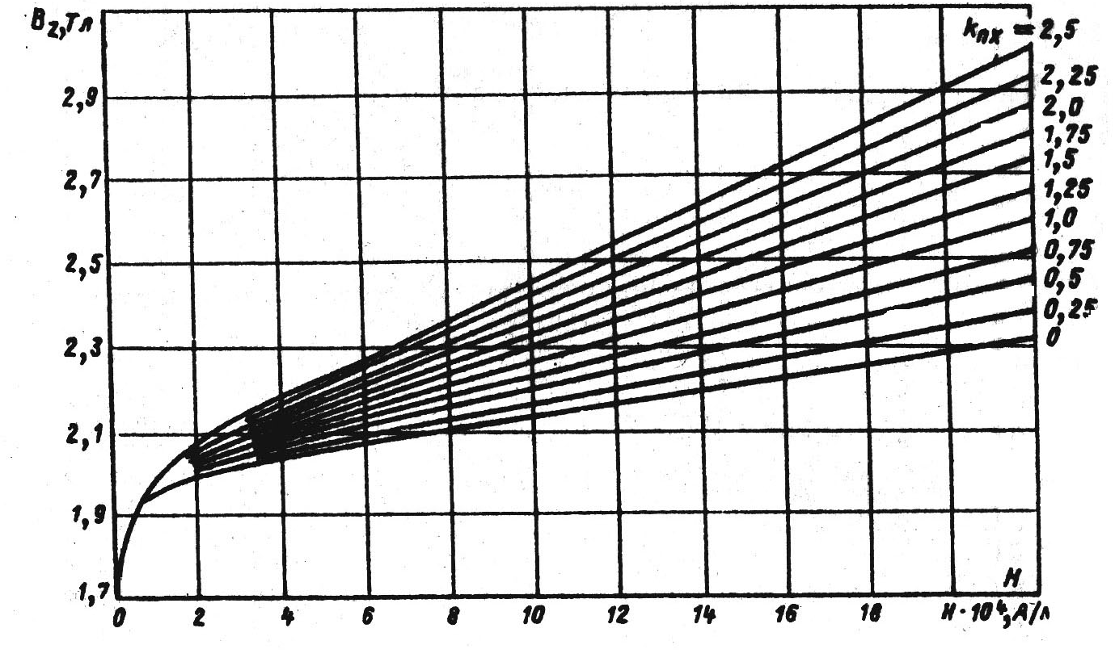
Рис. П2.8. Кривые намагничивания стали марки 3413
(к определению магнитного напряжения зубцовых зон машин постоянного тока и синхронных)

Приложение 3. Обмоточные провода.
Ленты и шины

Таблица П3.1. Диаметр и площади поперечного сечения круглых медных
эмалированных проводов марок ПЭТВ и ПЭТ-155

Номинальный диаметр неизолированного провода, мм² | Среднее значение диаметра изолированного провода, мм | Площадь поперечного сечения неизолированного провода, мм²
0,08 | 0,1 | 0,00502
0,09 | 0,11 | 0,00636
0,1 | 0,122 | 0,00785
0,112 | 0,134 | 0,00985
0,125 | 0,147 | 0,01227
(0,132) | 0,154 | 0,01368
0,14 | 0,162 | 0,01539
0,15 | 0,18 | 0,01767
0,16 | 0,19 | 0,0201
0,17 | 0,2 | 0,0227
0,18 | 0,21 | 0,0255
(0,19) | 0,22 | 0,0284
0,2 | 0,23 | 0,0314
(0,212) | 0,242 | 0,0353
0,224 | 0,259 | 0,0394
(0,236) | 0,271 | 0,0437
0,25 | 0,285 | 0,0491
(0,265) | 0,3 | 0,0552
0,28 | 0,315 | 0,0616
(0,3) | 0,335 | 0,0707
0,315 | 0,35 | 0,0779
0,335 | 0,37 | 0,0881
0,355 | 0,395 | 0,099
0,375 | 0,415 | 0,1104
0,4 | 0,44 | 0,1257
0,425 | 0,565 | 0,1419
0,45 | 0,49 | 0,159
(0,475) | 0,515 | 0,1772
0,5 | 0,545 | 0,1963
(0,53) | 0,585 | 0,221
0,56 | 0,615 | 0,246
0,6 | 0,655 | 0,283
0,63 | 0,69 | 0,312
(0,67) | 0,73 | 0,353
0,71 | 0,77 | 0,396
0,75 | 0,815 | 0,442
0,8 | 0,865 | 0,503
0,85 | 0,915 | 0,567
0,9 | 0,965 | 0,636
0,95 | 1,015 | 0,709
1 | 1,08 | 0,785
1,06 | 1,14 | 0,883
1,12 | 1,2 | 0,985
1,18 | 1,26 | 1,094
1,25 | 1,33 | 1,227
1,32 | 1,405 | 1,368
1,40 | 1,485 | 1,539
1,5 | 1,585 | 1,767
1,6 | 1,685 | 2,011
1,7 | 1,785 | 2,27
1,8 | 1,895 | 2,54
1,9 | 1,995 | 2,83
2 | 2,095 | 3,14
2,12 | 2,22 | 3,53
2,24 | 2,34 | 3,94
2,36 | 2,46 | 4,36
2,5 | 2,6 | 4,91

Таблица П3.2. Размеры и площадь поперечного сечения прямоугольной проволоки

Номинальный размер проволоки по большей стороне , мм | Номинальный размер проволоки по меньшей стороне , мм
 | 0,8 | 0,85 | 0,9 | 0,95 | 1 | 1,06 | 1,12 | 1,18 | 1,25 | 1,32 | 1,4 | 1,5 | 1,6 | 1,7 | 1,8 | 1,9 | 2 | 2,12
 | Расчетное сечение проволоки, мм²
2 | 1,463 | 1,545 | 1,626 | 1,706 | 1,785 | 1,905 | 2,025 | 2,145 | 2,285 | 2,425 | 2,585 | — | — | — | — | — | — | —
2,12 | 1,559 | — | 1,734 | — | 1,905 | — | 2,16 | — | 2,435 | — | 2,753 | — | — | — | — | — | — | —
2,24 | 1,655 | 1,749 | 1,842 | 1,934 | 2,025 | 2,16 | 1,294 | 2,429 | 2,585 | 2,742 | 2,921 | 3,145 | 3,369 | — | — | — | — | —
2,36 | 1,751 | — | 1,95 | — | 2,145 | — | 2,429 | — | 2,735 | — | 3,089 | — | 3,561 | — | — | — | — | —
2,5 | 1,863 | 1,97 | 2,076 | 2,181 | 2,285 | 2,435 | 2,585 | 2,736 | 2,91 | 3,085 | 3,285 | 3,535 | 3,785 | 3,887 | 4,137 | — | — | —
2,65 | 1,983 | — | 2,211 | — | 2,435 | — | 2,753 | — | 3,098 | — | 3,495 | — | 4,025 | — | 4,407 | — | — | —
2,8 | 2,103 | 2,225 | 2,346 | 2,466 | 2,585 | 2,753 | 2,921 | 3,089 | 3,285 | 3,481 | 3,705 | 3,985 | 4,265 | 4,397 | 4,677 | 4,957 | 5,237 | —
3 | 2,263 | — | 2,526 | — | 2,785 | — | 3,145 | — | 3,535 | — | 3,985 | — | 4,585 | — | 5,038 | — | 5,638 | —
3,15 | 2,383 | 2,522 | 2,661 | 2,799 | 2,935 | 3,124 | 3,313 | 3,502 | 3,723 | 3,943 | 4,195 | 4,51 | 4,825 | 4,992 | 5,307 | 5,622 | 5,937 | 6,315
3,35 | 2,543 | — | 2,841 | — | 3,135 | — | 3,537 | — | 3,973 | — | 4,475 | — | 5,145 | — | 5,667 | — | 6,337 | —
3,55 | 2,703 | 2,862 | 3,021 | 3,179 | 3,335 | 3,548 | 3,761 | 3,974 | 4,223 | 4,471 | 4,755 | 5,11 | 5,465 | 5,672 | 6,027 | 6,382 | 6,737 | 7,163
3,75 | 2,863 | — | 3,201 | — | 3,535 | — | 3,985 | — | 4,473 | — | 5,035 | — | 5,785 | — | 6,387 | — | 7,137 | —
4 | 3,063 | 3,245 | 3,426 | 3,606 | 3,785 | 4,025 | 4,265 | 4,505 | 4,785 | 5,065 | 5,385 | 5,785 | 6,185 | 6,437 | 6,837 | 7,237 | 7,637 | 8,117
4,25 | 3,263 | — | 3,551 | — | 4,035 | — | 4,545 | — | 5,098 | — | 5,735 | — | 6,585 | — | 7,287 | — | 8,137 | —
4,5 | 3,463 | 3,67 | 3,876 | 4,081 | 4,285 | 4,555 | 4,825 | 5,095 | 5,41 | 5,725 | 6,085 | 6,535 | 6,985 | 7,287 | 7,737 | 8,187 | 8,637 | 9,177
4,75 | 3,663 | — | 4,101 | — | 4,535 | — | 5,105 | — | 5,723 | — | 6,435 | — | 7,385 | — | 8,188 | — | 9,137 | —
5 | 3,863 | 4,095 | 4,326 | 4,556 | 4,785 | 5,085 | 5,385 | 5,685 | 6,035 | 6,385 | 6,785 | 7,285 | 7,785 | 8,137 | 8,637 | 9,137 | 9,637 | 10,24
5,3 | 4,103 | — | 4,596 | — | 5,085 | — | 5,721 | — | 6,41 | — | 7,205 | — | 8,265 | — | 9,177 | — | 10,24 | —
5,6 | 4,343 | 4,605 | 4,866 | 5,126 | 5,385 | 5,721 | 6,057 | 6,393 | 6,785 | 8,101 | 7,625 | 8,185 | 8,745 | 9,157 | 9,717 | 10,28 | 10,84 | 11,51
6 | 4,663 | — | 5,226 | — | 5,785 | — | 6,505 | — | 7,285 | — | 8,185 | — | 9,385 | — | 10,44 | — | 11,64 | —
6,3 | 4,90 | 5,2 | 5,496 | 5,791 | 6,085 | 6,463 | 6,841 | 7,219 | 7,66 | 9,101 | 8,605 | 9,235 | 9,865 | 10,35 | 10,98 | 11,61 | 12,24 | 12,99
6,7 | — | — | 5,856 | — | 6,485 | — | 7,289 | — | 8,16 | — | 9,165 | — | 10,51 | — | 11,7 | — | 13,04 | —
7,1 | — | — | 6,216 | 6,551 | 6,885 | 7,311 | 7,737 | 8,163 | 8,66 | 9,157 | 9,725 | 10,44 | 11,15 | 11,71 | 12,42 | 13,13 | 13,84 | 14,69
7,5 | — | — | — | — | 7,285 | — | 8,185 | — | 9,16 | — | 10,29 | — | 11,79 | — | 13,14 | — | 14,64 | —
8 | — | — | — | — | 7,785 | 8,265 | 8,745 | 9,225 | 9,785 | 10,35 | 10,99 | 11,79 | 12,59 | 13,24 | 14,04 | 14,84 | 15,64 | 16,6
8,5 | — | — | — | — | — | — | 9,305 | — | 10,41 | — | 11,69 | — | 13,39 | — | 14,94 | — | 16,64 | —
9 | — | — | — | — | — | — | 9,865 | 10,41 | 11,04 | 11,67 | 12,39 | 13,29 | 14,19 | 14,94 | 15,84 | 16,74 | 17,64 | 18,72
9,5 | — | — | — | — | — | — | — | — | 11,66 | — | 13,09 | — | 14,99 | — | 16,74 | — | 18,64 | —
10 | — | — | — | — | — | — | — | — | 12,29 | 12,99 | 13,79 | 14,79 | 15,79 | 16,64 | 17,64 | 18,64 | 19,64 | 20,84
10,6 | — | — | — | — | — | — | — | — | — | — | 14,63 | — | 16,75 | — | 18,72 | — | 20,84 | —
11,2 | — | — | — | — | — | — | — | — | — | — | 15,47 | 16,59 | 17,71 | 18,68 | 19,8 | 20,92 | 22,04 | 23,38
11,8 | — | — | — | — | — | — | — | — | — | — | — | — | 18,67 | — | 20,88 | — | 23,24 | —
12,5 | — | — | — | — | — | — | — | — | — | — | — | — | 19,79 | 20,89 | 22,14 | 23,39 | 24,64 | 26,14

Продолжение табл. П3.2

Номинальный размер проволоки по большей стороне , мм | Номинальный размер проволоки по меньшей стороне , мм
 | 2,24 | 2,36 | 2,5 | 2,65 | 2,8 | 3 | 3,15 | 3,35 | 3,55 | 3,75 | 4 | 4,25 | 4,5 | 4,75 | 5 | 5,3 | 5,6
 | Расчетное сечение проволоки, мм²
2 | — | — | — | — | — | — | — | — | — | — | — | — | — | — | — | — | —
2,12 | — | — | — | — | — | — | — | — | — | — | — | — | — | — | — | — | —
2,24 | — | — | — | — | — | — | — | — | — | — | — | — | — | — | — | — | —
2,36 | — | — | — | — | — | — | — | — | — | — | — | — | — | — | — | — | —
2,5 | — | — | — | — | — | — | — | — | — | — | — | — | — | — | — | — | —
2,65 | — | — | — | — | — | — | — | — | — | — | — | — | — | — | — | — | —
2,8 | — | — | — | — | — | — | — | — | — | — | — | — | — | — | — | — | —
3 | — | — | — | — | — | — | — | — | — | — | — | — | — | — | — | — | —
3,15 | 6,693 | — | — | — | — | — | — | — | — | — | — | — | — | — | — | — | —
3,35 | 7,141 | — | — | — | — | — | — | — | — | — | — | — | — | — | — | — | —
3,55 | 7,589 | 7,829 | 8,326 | — | — | — | — | — | — | — | — | — | — | — | — | — | —
3,75 | 8,037 | — | 8,826 | — | — | — | — | — | — | — | — | — | — | — | — | — | —
4 | 8,897 | 8,891 | 9,451 | 10,65 | 10,85 | — | — | — | — | — | — | — | — | — | — | — | —
4,25 | 9,157 | — | 10,08 | — | 11,35 | — | — | — | — | — | — | — | — | — | — | — | —
4,5 | 9,717 | 10,07 | 10,7 | 11,38 | 12,05 | 12,95 | 13,63 | — | — | — | — | — | — | — | — | — | —
4,75 | 10,28 | — | 11,33 | — | 12,75 | — | 14,41 | — | — | — | — | — | — | — | — | — | —
5 | 10,84 | 11,25 | 11,95 | 12,7 | 13,45 | 14,45 | 15,2 | 16,2 | 17,2 | — | — | — | — | — | — | — | —
5,3 | 11,51 | — | 12,7 | — | 14,29 | — | 16,15 | — | 18,27 | — | — | — | — | — | — | — | —
5,6 | 12,18 | 12,67 | 13,45 | 14,29 | 15,13 | 16,25 | 17,09 | 18,21 | 19,33 | 20,14 | 21,54 | — | — | — | — | — | —
6 | 13,08 | — | 14,45 | — | 16,25 | — | 18,35 | — | 20,75 | — | 23,14 | — | — | — | — | — | —
6,3 | 13,75 | 14,32 | 15,2 | 16,15 | 17,09 | 18,35 | 19,3 | 20,56 | 21,82 | 22,77 | 24,34 | 25,92 | 27,49 | — | — | — | —
6,7 | 14,65 | — | 16,2 | — | 18,21 | — | 20,56 | — | 23,24 | — | 25,94 | — | 29,29 | — | — | — | —
7,1 | 15,54 | 16,21 | 17,2 | 18,27 | 19,33 | 20,75 | 21,82 | 23,24 | 24,66 | 25,77 | 27,54 | 29,32 | 31,09 | 32,87 | 34,64 | — | —
7,5 | 16,44 | — | 18,2 | — | 20,45 | — | 23,08 | — | 26,08 | — | 29,14 | — | 32,89 | — | 36,64 | — | —
8 | 17,56 | 18,33 | 19,45 | 20,65 | 21,85 | 23,45 | 24,65 | 26,25 | 27,85 | 29,14 | 31,14 | 33,14 | 35,14 | 37,14 | 39,24 | 41,54 | 43,94
8,5 | 18,68 | — | 20,7 | — | 23,25 | — | 26,23 | — | 29,63 | — | 33,14 | — | 37,39 | — | 41,64 | — | 46,74
9 | 19,8 | 20,69 | 21,95 | 23,3 | 24,65 | 26,54 | 27,8 | 29,6 | 31,4 | 32,89 | 35,14 | 37,39 | 39,64 | 41,89 | 44,14 | 46,84 | 49,54
9,5 | 20,92 | — | 23,2 | — | 26,05 | — | 29,38 | — | 33,18 | — | 37,14 | — | 41,89 | — | 46,64 | — | 52,34
10 | 22,04 | 23,05 | 25,45 | 25,95 | 27,45 | 29,45 | 30,95 | 32,95 | 34,95 | 36,64 | 39,14 | 41,64 | 44,14 | 46,64 | 49,14 | 52,14 | 55,14
10,6 | 23,38 | — | 25,95 | — | 29,13 | — | 32,84 | — | 37,08 | — | 41,54 | — | 46,84 | — | 52,14 | — | 58,5
11,2 | 24,73 | 25,88 | 27,45 | 29,13 | 30,81 | 33,05 | 34,73 | 36,97 | 39,21 | 41,14 | 43,94 | 46,79 | 49,54 | 52,34 | 55,14 | 58,5 | 61,86
11,8 | 26,07 | — | 28,95 | — | 32,49 | — | 36,62 | — | 41,24 | — | 46,34 | — | 52,24 | — | 52,14 | — | 65,22
12,5 | 27,64 | 24,95 | 30,7 | 32,58 | 34,45 | 36,95 | 38,83 | 41,33 | 43,83 | 46,02 | 49,14 | 52,27 | 55,39 | 58,52 | 61,64 | 65,39 | 69,14

Продолжение табл. П3.2

Номинальный размер проволоки по большей стороне , мм | Номинальный размер проволоки по меньшей стороне , мм
 | 3,28 | 3,35 | 3,53 | 3,55 | 3,75 | 3,8 | 4 | 4,1 | 4,25 | 4,4 | 4,5 | 4,7 | 4,75
 | Расчетное сечение проволоки, мм²
10,8 | — | — | — | — | — | — | — | — | — | — | — | — | —
11,2 | — | 36,97 | — | 39,21 | 41,14 | — | 43,94 | — | 46,74 | — | 49,54 | — | 52,34
11,6 | — | — | — | — | — | — | — | — | — | — | — | — | —
11,8 | — | — | — | 41,34 | — | — | 46,34 | — | — | — | 52,24 | — | —
12,5 | — | 41,35 | — | 43,83 | 46,02 | — | 49,14 | — | 52,27 | — | 55,39 | — | 58,52
13,2 | — | — | — | 46,31 | — | — | 51,94 | — | — | — | 58,54 | — | —
13,5 | — | — | — | — | — | — | — | — | — | — | — | — | —
14 | — | 46,35 | — | 49,15 | 51,95 | — | 55,14 | — | 58,64 | — | 62,14 | — | 66,64
14,5 | — | — | — | — | — | — | — | — | — | — | — | — | —
15 | — | — | — | 52,7 | — | — | 59,14 | — | — | — | 66,64 | — | —
15,6 | — | — | — | — | — | — | — | — | — | — | — | — | —
16 | — | 53,05 | — | 56,25 | 59,14 | — | 63,14 | — | 67,14 | — | 71,14 | — | 75,14
16,8 | 54,62 | — | 58,82 | — | — | 63,36 | — | 68,02 | — | 73,06 | — | 78,1 | —
18 | 58,56 | — | 63,06 | — | — | 67,92 | — | 72,94 | — | 78,34 | — | 83,74 | —
19,5 | 63,48 | — | 68,35 | — | — | 73,62 | — | 79,09 | — | 84,94 | — | 90,79 | —
20 | — | — | — | — | — | — | 79,52 | — | — | — | — | — | —
22 | 71,68 | — | 77,18 | — | — | 83,12 | — | 89,34 | — | 95,94 | — | 102,54 | —
25 | 81,52 | — | 87,77 | — | — | 94,52 | 99,52 | 101,64 | — | 109,14 | — | 116,4 | —
26,3 | — | — | 92,36 | — | — | 99,46 | — | 106,97 | — | 114,86 | — | 122,75 | —
28 | — | — | — | — | — | 105,92 | 111,94 | 113,94 | — | 122,34 | — | 130,74 | —
30 | — | — | — | — | — | 113,52 | 119,52 | 122,14 | — | 131,14 | — | 140,14 | —
32 | — | — | — | — | — | — | — | 130,34 | — | 139,94 | — | 149,54 | —
35 | — | — | — | — | — | — | — | — | — | 153,14 | — | 163,64 | —

Продолжение табл. П3.2

Номинальный размер проволоки по большей стороне , мм | Номинальный размер проволоки по меньшей стороне , мм
 | 5 | 5,1 | 5,3 | 5,5 | 5,6 | 6 | 6,5 | 7 | 8 | 9 | 10 | 11 | 12,5
 | Расчетное сечение проволоки, мм²
10,8 | — | — | — | — | — | — | — | — | — | 96,34 | — | — | —
11,2 | 55,14 | — | 58,50 | — | 61,86 | — | — | — | — | — | — | — | —
11,6 | — | — | — | — | — | — | — | — | — | 103,64 | — | — | —
11,8 | 58,14 | — | — | — | 65,22 | — | — | — | — | — | — | — | —
12,5 | 61,64 | — | 65,39 | — | 69,14 | — | — | — | 99,14 | 111,64 | 124,14 | 136,66 | 155,41
13,2 | 65,14 | — | — | — | 73,06 | — | — | — | — | — | — | — | —
13,5 | — | — | — | — | — | — | — | 93,64 | 107,14 | 120,64 | — | — | —
14 | 69,14 | — | 73,34 | — | 77,54 | — | — | — | — | — | — | — | —
14,5 | — | — | — | — | — | — | 93,39 | 100,64 | 115,14 | 129,64 | — | — | —
15 | 74,14 | — | — | — | 83,14 | — | — | — | — | — | — | — | —
15,6 | — | — | — | — | — | — | 100,54 | 108,34 | 123,94 | 139,54 | 154,14 | — | —
16 | 79,14 | — | 83,94 | — | 88,74 | 95,14 | — | — | 127,14 | — | — | — | —
16,8 | — | 84,82 | — | 91,54 | — | 99,94 | 108,34 | 116,74 | 133,54 | — | — | — | —
18 | — | 90,94 | — | 98,14 | — | 107,14 | 116,14 | 125,14 | 143,14 | — | — | — | —
19,5 | — | 98,59 | — | 106,39 | — | 116,14 | 125,89 | 135,64 | 155,14 | — | — | — | —
20 | 99,14 | — | — | — | — | 119,14 | — | — | 159,14 | — | — | — | —
22 | — | 111,34 | — | 120,14 | — | 131,14 | 142,14 | 153,14 | — | — | — | — | —
25 | 124,14 | 126,64 | — | 136,64 | — | 149,14 | 161,64 | 174,14 | — | — | — | — | —
26,3 | — | 133,27 | — | 143,79 | — | 158,94 | 170,09 | 183,24 | — | — | — | — | —
28 | — | 141,94 | — | 153,14 | — | 167,14 | 181,14 | 195,14 | — | — | — | — | —
30 | 149,14 | 152,14 | — | 164,14 | — | — | — | — | — | — | — | — | —
32 | — | 162,34 | — | 175,14 | — | — | — | — | — | — | — | — | —
35 | — | — | — | — | — | — | — | — | — | — | — | — | —

Таблица П3.3. Максимальная толщина изоляции обмоточных проводов

Марка провода | Двусторонняя толщина изоляции
Марка провода | при диаметрах голого провода , мм
Марка провода | 0,05—0,09 | 0,1—0,19 | 0,2—0,25 | 0,265—0,3 | 0,315—0,355 | 0,375—0,5 | 0,53—0,71 | 0,75—0,95
ПБД | — | — | 0,19 | 0,22 | 0,22 | 0,22 | 0,22 | 0,22
АПБД | — | — | — | — | — | — | — | —
ПЭЛБО | — | — | 0,125 | 0,155 | 0,16 | 0,165 | 0,17 | 0,18
ПЭЛШО, ПЭЛШКО | 0,07 | 0,075 | 0,09 | 0,1 | 0,105 | 0,11 | 0,115 | 0,125
ПСД, ПСДК | — | — | — | — | 0,23 | 0,23 | 0,25 | 0,25
ПСДТ | — | — | — | — | 0,18 | 0,18 | 0,19 | 0,2
ПСДКТ | — | — | — | — | 0,14 | 0,14 | 0,16 | 0,16
ПДА | — | — | — | — | — | — | — | —
ПЭВП, ПЭМП, ПЭВППИ, ПЭТВП | — | — | — | — | — | — | — | —
ППТБО, ППЛБО | — | — | — | — | — | — | — | —

Продолжение табл. П3.3
Марка провода | Двусторонняя толщина изоляции
Марка провода | при диаметрах голого провода , мм |  |  |  |  | прямоугольного провода при меньшей стороне сечения голого провода, мм
Марка провода | 1—1,4 | 1,5—1,6 | 1,7—2,12 | 2,24—5 | 5—5,2 | 0,85—1,9 | 2,12—3,75 | 4—5,6
ПБД | 0,27 | 0,27 | 0,27 | 0,33 | 0,33 | 0,27 | 0,33 | 0,44
АПБД | 0,27 | 0,27 | 0,27 | 0,33 | 0,33 | 0,27 | 0,33 | 0,44
ПЭЛБО | 0,21 | 0,21 | 0,21 | — | — | — | — | —
ПЭЛШО, ПЭЛШКО | 0,135 | 0,155 | 0,155 | — | — | — | — | —
ПСД, ПСДК | 0,27 | 0,27 | 0,27 | 0,33 | 0,33 | 0,27 | 0,33 | 0,4
ПСДТ | 0,21 | 0,21 | 0,23 | — | — | — | — | —
ПСДКТ | 0,18 | 0,18 | — | — | — | 0,22 | — | —
ПДА | 0,3 | 0,3 | 0,3 | 0,35 | 0,35 | 0,4 | 0,4 | 0,4
ПЭВП, ПЭМП, ПЭВППИ, ПЭТВП | — | — | — | — | — | 0,1—0,12 | 0,15 | —
ППТБО, ППЛБО | — | — | — | — | — | 0,45 | 0,45 | 0,5

Таблица П3.4. Номинальные размеры, мм и расчетные сечения, мм², лент

 | 0,1 | 0,15 | 0,2 | 0,25 | 0,3 | 0,4 | 0,5 | 0,6 | 0,7 | 0,8 | 0,9 | 1 | 1,08 | 1,16 | 1,25 | 1,35
8 | 0,8 | 1,2 | 1,6 | 2 | 2,4 | 3,2 | 4 | 4,8 | 5,6 | 6,4 | 7,2 | — | — | — | — | —
8,6 | — | — | — | — | — | — | 4,3 | 5,16 | 6,02 | 6,88 | 7,74 | — | — | — | — | —
9,3 | — | — | — | — | — | — | 4,65 | 5,58 | 6,51 | 7,44 | 8,37 | 9,08 | — | — | — | —
10 | 1 | 1,5 | 2 | 2,5 | 3 | 4 | 5 | 6 | 7 | 8 | 9 | 9,78 | 10,6 | — | — | —
10,8 | — | — | — | — | — | — | 5,4 | 6,48 | 7,56 | 8,64 | 9,72 | 10,6 | 11,4 | 12,2 | — | —
11,6 | — | — | — | — | — | — | 5,8 | 6,96 | 8,12 | 9,28 | 10,4 | 11,4 | 12,3 | 13,2 | 14,2 | —
12,5 | 1,25 | 1,88 | 2,5 | 3,13 | 3,75 | 5 | 6,25 | 7,5 | 8,75 | 10 | 11,3 | 12,3 | 13,3 | 14,2 | 15,3 | 16,5
13,5 | — | — | — | — | — | — | 6,75 | 8,1 | 9,45 | 10,8 | 12,2 | 13,3 | 14,3 | 15,4 | 16,5 | 17,8
14 | 1,4 | 2,1 | 2,8 | 3,5 | 4,2 | 5,6 | 7 | 8,4 | 9,8 | 11,2 | 12,6 | — | — | — | — | —
14,5 | — | — | — | — | — | — | — | — | — | — | — | 14,3 | 15,4 | 16,5 | 17,9 | 19,2
15,6 | — | — | — | — | — | — | — | — | — | — | — | 15,4 | 16,6 | 17,8 | 19,2 | 20,7
16 | 1,6 | 2,4 | 3,2 | 4 | 4,8 | 6,4 | 8 | 9,6 | 11,2 | 12,8 | 14,4 | — | — | — | — | —
16,8 | — | — | — | — | — | — | 8,4 | 10,1 | 11,8 | 13,4 | 15,1 | 16,6 | 17,9 | 19,2 | 20,7 | 22,3
18 | 1,8 | 2,7 | 3,6 | 4,5 | 5,4 | 7,2 | 9 | 10,8 | 12,6 | 14,4 | 16,2 | 17,8 | 19,2 | 20,6 | 22,2 | 23,9
19,5 | — | — | — | — | — | — | — | — | — | — | — | 19,3 | 20,8 | 22,3 | 24,0 | 25,9
20 | 2 | 3 | 4 | 5 | 6 | 8 | 10 | 12 | 14 | 16 | 18 | — | — | — | — | —
22 | 2,2 | 3,3 | 4,4 | 5,5 | 6,6 | 8,8 | 11 | 13,2 | 15,4 | 17,6 | 19,8 | 21,8 | 23,5 | 25,2 | 27,2 | 29,3
25 | 2,5 | 3,75 | 5 | 6,25 | 7,5 | 10 | 12,5 | 15 | 17,5 | 20 | 22,5 | 24,8 | 26,8 | 28,7 | 30,9 | 33,4
26,3 | — | — | — | — | — | — | 13,2 | 15,8 | 18,4 | 21 | 23,7 | 26,1 | 28,2 | 30,2 | 32,5 | 35,1
28 | 2,8 | 4,2 | 5,6 | 7 | 8,4 | 11,2 | 14 | 16,8 | 19,6 | 22,4 | 25,2 | 27,8 | 30 | 32,2 | 34,7 | 37,4
30 | 3 | 4,5 | 6 | 7,5 | 9 | 12 | 15 | 18 | 21 | 24 | 27 | 29,8 | 32,2 | 34,5 | 37,2 | 40,1
32 | 3,2 | 4,8 | 6,4 | 8 | 9,6 | 12,8 | 16 | 19,2 | 22,4 | 25,6 | 28,8 | 31,8 | 34,3 | 36,8 | 39,7 | 42,8
35 | 3,5 | 5,25 | — | — | 10,5 | — | 17,5 | — | 24,5 | 28,8 | — | 34,8 | 37,6 | 40,3 | 43,4 | 46,9
40 | 4 | 6 | 8 | 10 | 12 | 16 | 20 | 24 | 28 | 32 | 36 | 39,8 | 43 | 46,1 | 49,7 | 53,6
45 | — | 6,75 | — | — | 13,5 | — | 22,5 | — | 31,5 | 36 | — | 44,8 | — | — | 55,9 | 60,4
47 | — | — | — | — | — | — | — | — | — | — | — | — | — | — | — | —
50 | 5 | 7,5 | 10 | 12,5 | 15 | 20 | 25 | 30 | 35 | 40 | 45 | 49,8 | 53,8 | 57,7 | 62,2 | 67,1
55 | — | — | — | — | 16,5 | — | 27,5 | — | 38,5 | 44 | — | 54,8 | — | — | — | —
60 | 6 | 9 | 12 | 15 | 18 | 24 | 30 | 36 | 42 | 48 | 54 | 59,8 | — | — | — | —
65 | — | — | — | — | — | — | — | — | 45,5 | — | — | 64,8 | — | — | — | —
70 | — | — | 14 | — | 21 | 28 | 35,3 | 42 | — | 56 | 63 | 69,8 | — | — | — | —
75 | — | — | — | — | 22,5 | 30 | 37,5 | 45 | 52,5 | 60 | 67,5 | 74,8 | — | — | — | —
80 | — | — | 16 | — | 24 | 32 | 40 | 48 | — | 64 | 72 | 79,8 | — | — | — | —
90 | — | — | — | — | — | — | — | — | — | 72 | — | — | — | — | — | —
100 | — | — | 20 | — | — | — | 50 | — | — | 80 | — | 99,8 | — | — | — | —

Продолжение табл. П3.4

 | 1,45 | 1,5 | 1,56 | 1,68 | 1,81 | 1,95 | 2 | 2,1 | 2,26 | 2,44 | 2,5 | 2,63 | 2,83 | 3 | 3,28 | 3,53
8 | — | — | — | — | — | — | — | — | — | — | — | — | — | — | — | —
8,6 | — | — | — | — | — | — | — | — | — | — | — | — | — | — | — | —
9,3 | — | — | — | — | — | — | — | — | — | — | — | — | — | — | — | —
10 | — | — | — | — | — | — | — | — | — | — | — | — | — | — | — | —
10,8 | — | — | — | — | — | — | — | — | — | — | — | — | — | — | — | —
11,6 | — | — | — | — | — | — | — | — | — | — | — | — | — | — | — | —
12,5 | — | — | — | — | — | — | — | — | — | — | — | — | — | — | — | —
13,5 | 19,1 | — | — | — | — | — | — | — | — | — | — | — | — | — | — | —
14 | — | — | — | — | — | — | — | — | — | — | — | — | — | — | — | —
14,5 | 20,6 | — | 22,1 | — | — | — | — | — | — | — | — | — | — | — | — | —
15,6 | 22,2 | — | 23,8 | 25,6 | — | — | — | — | — | — | — | — | — | — | — | —
16 | — | 23,5 | — | — | — | — | — | — | — | — | — | — | — | — | — | —
16,8 | 23,9 | — | 25,7 | 27,6 | 29,7 | — | — | — | — | — | — | — | — | — | — | —
18 | 25,7 | — | 27,6 | 29,6 | 31,9 | 34,3 | — | — | — | — | — | — | — | — | — | —
19,5 | 27,9 | — | 29,9 | 32,2 | 34,6 | 37,2 | — | 40 | — | — | — | — | — | — | — | —
20 | — | 29,5 | — | — | — | — | 39,1 | — | — | — | — | — | — | — | — | —
22 | 31,5 | — | 33,8 | 36,4 | 39,1 | 42,1 | — | 45,3 | 48,6 | 52,4 | — | — | — | — | — | —
25 | 35,8 | 37 | 38,5 | 41,4 | 44,6 | 47,9 | 49,1 | 51,6 | 55,4 | 59,7 | 61,2 | 64,3 | — | — | — | —
26,3 | 37,7 | — | 40,5 | 43,6 | 46,9 | 50,5 | — | 54,3 | 58,3 | 62,8 | — | 67,7 | 72,2 | — | — | —
28 | 40,2 | — | 43,2 | 46,4 | 50 | 53,8 | — | 57,9 | 62,2 | 67 | — | 72,2 | 77,5 | 82,1 | — | —
30 | 43,1 | 44,5 | 46,3 | 49,8 | 53,6 | 57,7 | 59,1 | 62,1 | 66,7 | 71,9 | 73,7 | 77,4 | 83,2 | 88,1 | 91,1 | —
32 | 46 | — | 49,4 | 53,2 | 57,2 | 61,6 | — | 66,3 | 71,3 | 76,8 | — | 82,7 | 88,9 | 94,1 | 102,7 | 110,3
35 | 50,3 | — | 54,1 | 58,2 | 62,7 | 67,4 | — | 72,6 | 78 | 84,1 | — | 90,6 | 97,4 | 103,1 | 112,6 | 120,9
40 | 57,6 | 59,5 | 61,9 | 66,6 | 71,7 | 77,2 | 79,1 | 83,1 | 89,3 | 96,3 | 98,7 | 103,7 | 111,5 | 118,1 | 128,9 | 138,5
45 | 64,8 | — | 69,7 | 75 | 80,8 | 86,9 |  | 93,6 | 100,6 | 108,5 | — | 116,9 | 125,7 | 133,1 | 145,3 | 156,2
47 | — | — | — | — | — | — | — | — | — | 113,4 | — | — | — | — | — | —
50 | 72,1 | 74,5 | 77,5 | 83,4 | 89,8 | 96,7 | 99,1 | 104,1 | 111,9 | 120,7 | 123,7 | 130 | 139,8 | 148,1 | 161,7 | 173,8
55 | — | — | 85,3 | 91,8 | 98,9 | 106,4 | — | 114,6 | 123,2 | 132,9 | — | 142,2 | 154 | 163,1 | 178,1 | 191,5
60 | 86,6 | — | 93,1 | 100,2 | 107,9 | 116,2 | — | 125,1 | 134,5 | 145,1 | — | 156,3 | 168,1 | 178,1 | 194,5 | 209,1
65 | — | — | 100,9 | — | — | 125,9 | — | — | — | 157,3 | — | 169,5 | 182,3 | 193,1 | 210,8 | 226,8
70 | — | — | 108,7 | — | — | 135,7 | — | — | — | 169,5 | — | — | — | 208,1 | 227,3 | 244,4
75 | — | — | — | — | — | — | — | — | — | — | — | — | — | — | — | —
80 | — | — | 124,3 | — | — | 155,2 | — | — | — | 193,9 | — | — | — | 238,1 | — | —
90 | — | — | 139,9 | — | — | 174,7 | — | — | — | 218,3 | — | — | — | 268,1 | — | —
100 | — | — | 155,5 | — | — | 194,2 | — | — | — | 242,7 | — | — | — | 298,1 | — | —

Примечание. Провода, размеры которых указаны в скобках, следует применять только при обосновании технико-экономической целесообразности.

Таблица П3.5. Номинальные размеры, мм, и расчетные сечения, мм², шин

 | 4 | 4,5 | 5 | 5,5 | 6 | 6,5 | 7 | 8 | 9 | 10 | 11 | 12,5 | 14 | 16 | 18 | 20 | 25 | 30
16 | — | — | — | — | — | — | — | — | — | — | 175,1 | 199,1 | 233,1 | 255,1 | — | — | — | —
20 | — | — | — | — | — | — | — | — | — | 199,1 | 219,1 | 249,1 | 279,1 | 319,1 | 259,1 | 399,1 | — | —
25 | — | — | — | — | — | — | — | 199,1 | 224,1 | 249,1 | 274,1 | 311,6 | 349,1 | 399,1 | 449,1 | 499,1 | 624,1 | —
30 | — | — | — | — | 179,1 | 194,1 | 209,1 | 239,1 | 269,1 | 299,1 | 329,1 | 374,1 | 419,1 | 479,1 | 539,1 | 599,1 | 749,1 | 899,1
32 | — | — | — | — | 191,1 | 207,1 | — | — | — | — | — | — | — | — | — | — | — | —
35 | — | — | 174,1 | 191,6 | 209,1 | 226,6 | — | 279,1 | — | 349,1 | — | 436,6 | — | — | — | 699,1 | — | —
40 | 159,5 | 179,1 | 199,1 | 219,1 | 239,1 | 259,1 | 279,1 | 319,1 | 359,1 | 399,1 | 439,1 | 499,1 | 559,1 | 639,1 | 719,1 | 799,1 | 999,1 | 1199,1
45 | 179,5 | 201,6 | 224,1 | 246,6 | 269,1 | 291,6 | 314,1 | 359,1 | 404,1 | 449,1 | 494,1 | 561,6 | 629,1 | 719,1 | 809,1 | 899,1 | — | 1349,1
50 | 199,5 | 224,1 | 249,1 | 274,1 | 299,1 | 324,1 | 349,1 | 399,1 | 449,1 | 499,1 | 549,1 | 624,1 | 699,1 | 799,1 | 899,1 | 999,1 | — | —
55 | 219,5 | 246,6 | 274,1 | 301,1 | 329,1 | 256,6 | 384,1 | 429,1 | 494,1 | 549,1 | — | 686,6 | — | 879,1 | — | 1099,1 | — | —
60 | 239,5 | 269,1 | 299,1 | 329,1 | 359,1 | 389,1 | 439,1 | 479,1 | 539,1 | 599,1 | — | 749,1 | — | 959,1 | — | 1199,1 | — | —
65 | 259,5 | 291,6 | 324,1 | — | 389,1 | — | 454,1 | — | 584,1 | 649,1 | — | 811,6 | — | 1039,1 | — | — | — | —
70 | 279,5 | 314,1 | 349,1 | — | — | — | — | 559,1 | 629,1 | 699,1 | — | 874,1 | — | 1119,1 | — | — | — | —
75 | — | — | — | — | — | — | — | 599,1 | — | — | — | — | — | — | — | — | — | —
80 | 319,5 | 359,1 | 399,1 | — | 479,1 | — | 559,1 | 639,1 | — | 799,1 | — | 999,1 | — | — | — | — | — | —
90 | 359,5 | 404,1 | 449,1 | — | 539,1 | — | 629,1 | 719,1 | — | 899,1 | — | 1124,1 | — | — | — | — | — | —
100 | 399,5 | 449,1 | 499,1 | — | 599,1 | — | 699,1 | 799,1 | — | 999,1 | — | 1249,1 | — | — | — | — | — | —
120 | — | — | — | — | — | — | — | 959,1 | — | 1199,1 | — | — | — | — | — | — | — | —

Примечание. Расчетные сечения указаны с учетом закругления углов.

Таблица П3.6. Прессованные шины из алюминия марки АДО

Номинальный размер шины по меньшей стороне, мм | Номинальный размер шины по большей стороне, мм | Площадь поперечного сечения, мм²
4 | 30 | 120
4 | 40 | 160
4 | 50 | 200
4 | 60 | 240
5 | 30 | 150
5 | 40 | 200
5 | 50 | 250
5 | 60 | 300
6 | 30 | 180
6 | 40 | 240
6 | 50 | 300
6 | 60 | 360

Приложение 4. Щетки для электрических машин

Таблица П4.1. Шкала размеров электрощеток (в миллиметрах), 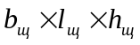

Тангенциальный размер 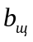 | Осевой размер 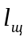
 | 5 | 6,3 | 8 | 10 | 12,5 | 16 | 20 | 25 | 32 | 40 | 50
4 | 10 | — | — | — | — | — | — | — | — | — | —
4 | 12,5 | 12,5 | — | — | — | — | — | — | — | — | —
4 | — | 16 | 16 | 16 | — | — | — | — | — | — | —
4 | — | — | 20 | 20 | 20 | 20 | — | — | — | — | —
5 | — | 12,5 | — | — | — | — | — | — | — | — | —
5 | — | 16 | 16 | 16 | — | — | — | — | — | — | —
5 | — | — | 20 | 20 | 20 | 20 | — | — | — | — | —
5 | — | — | 25 | 25 | 25 | 25 | 25 | — | — | — | —
5 | — | — | — | — | 32 | 32 | 32 | — | — | — | —
5 | — | — | — | — | — | — | 40 | — | — | — | —
6,3 | — | — | 20 | 20 | 20 | — | — | — | — | — | —
6,3 | — | — | 25 | 25 | 25 | 25 | 25 | — | — | — | —
6,3 | — | — | — | 32 | 32 | 32 | 32 | 32 | 32 | — | —
6,3 | — | — | — | — | — | — | — | 40 | 40 | — | —
8 | — | — | — | 20 | — | — | — | — | — | — | —
8 | — | — | — | 25 | 25 | 25 | 25 | 25 | — | — | —
8 | — | — | — | 32 | 32 | 32 | 32 | 32 | 32 | — | —
8 | — | — | — | — | — | — | — | 40 | 40 | — | —
8 | — | — | — | — | — | — | — | 50 | 50 | — | —
10 | — | — | — | — | 25 | 25 | 25 | — | — | — | —
10 | — | — | — | — | 32 | 32 | 32 | 32 | 32 | — | —
10 | — | — | — | — | — | — | 40 | 40 | 40 | 40 | —
10 | — | — | — | — | — | — | — | 50 | 50 | 50 | —
12,5 | — | — | — | — | — | 25 | — | — | — | — | —
12,5 | — | — | — | — | — | 32 | 32 | 32 | 32 | — | —
12,5 | — | — | — | — | — | — | 40 | 40 | 40 | 40 | —
12,5 | — | — | — | — | — | — | — | 50 | 50 | 50 | 50
12,5 | — | — | — | — | — | — | — | — | — | 64 | 64
16 | — | — | — | — | — | — | 32 | 32 | 32 | — | —
16 | — | — | — | — | — | — | 40 | 40 | 40 | 40 | —
16 | — | — | — | — | — | — | 50 | 50 | 50 | 50 | 50
16 | — | — | — | — | — | — | — | — | — | 64 | 64
20 | — | — | — | — | — | — | — | 32 | 32 | — | —
20 | — | — | — | — | — | — | — | 40 | 40 | 40 | —
20 | — | — | — | — | — | — | — | 50 | 50 | 50 | 50
20 | — | — | — | — | — | — | — | — | — | 64 | 64
25 | — | — | — | — | — | — | — | — | 40 | 40 | —
25 | — | — | — | — | — | — | — | — | 50 | 50 | 50
25 | — | — | — | — | — | — | — | — | 64 | 64 | 64
32 | — | — | — | — | — | — | — | — | — | 40 | —
32 | — | — | — | — | — | — | — | — | — | 50 | 50
32 | — | — | — | — | — | — | — | — | — | 64 | 64
32 | — | — | — | — | — | — | — | — | — | — | 80
40 | — | — | — | — | — | — | — | — | — | — | —
40 | — | — | — | — | — | — | — | — | — | — | 80
40 | — | — | — | — | — | — | — | — | — | — | 100

Примечание. Щетки шириной 25 мм и выше подразделяются на две.

Таблица П4.2. Рекомендуемые расчетные параметры и условия работы щеток
для электрических машин общего назначения

Обозначение марок щеток | Наименование группы марок | Переходное падение напряжения на пару щеток при рекомендуемой плотности тока, В | Плотность, А/см² | Скорость, м/с | Давление на щетку, кПа | Преимущественная область применения
Г-20 | Угольно-графитные | 2,9 | 15 | 40 | 50 | Генераторы и двигатели с облегченными условиями коммутации и коллекторные машины переменного тока
Г-21 | Угольно-графитные | 4,3 | 5 | 30 | 15—100
Г-22 | Угольно-графитные | 2,5 | 10 | 30 | 40
Г3 | Графитные | 1,9 | 11 | 25 | 20—25 | Генераторы и двигатели с облегченными условиями коммутации и контактные кольца
611М | Графитные | 2 | 12 | 40 | 20—25
6110М | Графитные | 2 | 15 | 90 | 12—22
ЭГ2А | Электро-графитированные | 2,6 | 10 | 45 | 20—25 | Генераторы и двигатели со средними и затрудненными условиями коммутации и контактные кольца
ЭГ2АФ | Электро-графитированные | 2,2 | 15 | 90 | 15—21
ЭГ4 | Электро-графитированные | 2 | 12 | 40 | 15—20
ЭГ8 | Электро-графитированные | 2,4 | 10 | 40 | 20—40
ЭГ14 | То же | 2,5 | 11 | 40 | 20—40 | То же
ЭГ51 | То же | 2,2 | 12 | 60 | 20—25 | То же
ЭГ61 | То же | 3 | 13 | 60 | 35—50 | То же
ЭГ71 | То же | 2,2 | 12 | 40 | 20—25 | То же
ЭГ74 | То же | 2,7 | 15 | 50 | 17,5—25 | То же
ЭГ74АФ | То же | 2,3 | 15 | 60 | 15—21 | То же
ЭГ85 | То же | 2,3 | 15 | 50 | 17,5—35 | То же
М1 | Металлографитные | 1,5 | 15 | 25 | 15—20 | Низковольтные генераторы и контактные кольца
М3 | Металлографитные | 1,8 | 12 | 20 | 15—20 | Низковольтные генераторы и контактные кольца
М6 | Металлографитные | 1,5 | 15 | 25 | 15—20 | Низковольтные генераторы и контактные кольца
М20 | Металлографитные | 1,4 | 12 | 20 | 15—20 | Низковольтные генераторы и контактные кольца
МГ | То же | 0,2 | 20 | 20 | 18—23 | То же
МГ2 | То же | 0,5 | 20 | 20 | 18—23 | То же
МГ4 | То же | 1,1 | 15 | 20 | 20—25 | То же
МГ64 | То же | 0,5 | 25 | 25 | 15—20 | То же
МГС0 | То же | 0,2 | 20 | 20 | 18—23 | То же
МГС5 | То же | 2 | 15 | 35 | 20—25 | То же

Примечание: 1. при работе электрических машин в условиях повышенной вибрации и больших частот вращения коллектора (свыше 1500 об/мин) давление на щетку может быть повышено до 50 кПа.
2. Плотность тока щетки должна выбираться в зависимости от частоты вращения коллектора и условий коммутации каждого конкретного типа электрической машины.
3. Коэффициент трения щеток о коллектор принимается равным 0,25 для всех марок щеток.

Приложение 5. Подшипники качения

Таблица П5.1. Шарикоподшипники радиальные однорядные (рис. 8.18).
Обозначения см. § 8.4

Условное обозначение подшипника | , мм | , мм | , мм | , мм | , Н | 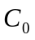, Н | , об/мин
Легкая серия
200 | 10 | 30 | 9 | 1 | 4600 | 2610 | 20 000
201 | 12 | 32 | 10 | 1 | 4700 | 2650 | 20 000
202 | 15 | 35 | 11 | 1 | 5850 | 3470 | 16 000
203 | 17 | 40 | 12 | 1 | 7400 | 4400 | 16 000
204 | 20 | 47 | 14 | 1,5 | 9800 | 6200 | 12 500
205 | 25 | 52 | 15 | 1,5 | 10 800 | 6950 | 10 000
206 | 30 | 62 | 16 | 1,5 | 15 000 | 10 000 | 10 000
207 | 35 | 72 | 17 | 2 | 19 700 | 13 600 | 8000
208 | 40 | 80 | 18 | 2 | 25 100 | 17 800 | 6300
209 | 45 | 85 | 19 | 2 | 25 200 | 17 800 | 6300
210 | 50 | 90 | 20 | 2 | 27 000 | 19 800 | 6300
211 | 55 | 100 | 21 | 2,5 | 33 400 | 25 100 | 5000
212 | 60 | 110 | 22 | 2,5 | 40 400 | 30 900 | 5000
213 | 65 | 120 | 23 | 2,5 | 44 000 | 34 000 | 5000
214 | 70 | 125 | 24 | 2,5 | 48 000 | 37 400 | 4000
215 | 75 | 130 | 25 | 2,5 | 51 000 | 41 000 | 4000
216 | 80 | 140 | 26 | 3 | 56 000 | 44 500 | 4000
217 | 85 | 150 | 28 | 3 | 64 000 | 53 100 | 4000
218 | 90 | 160 | 30 | 3 | 74 000 | 60 500 | 3150
219 | 95 | 170 | 32 | 3,5 | 84 000 | 69 500 | 3150
220 | 100 | 180 | 34 | 3,5 | 94 000 | 79 000 | 3150
Средняя серия
300 | 10 | 35 | 11 | 1 | 6250 | 3750 | 20 000
301 | 12 | 37 | 12 | 1,5 | 7500 | 4640 | 16 000
302 | 15 | 42 | 123 | 1,5 | 8750 | 5400 | 16 000
303 | 17 | 47 | 14 | 1,5 | 10 700 | 6670 | 12 500
304 | 20 | 52 | 15 | 2 | 12 250 | 7780 | 12 500
305 | 25 | 62 | 17 | 2 | 17 250 | 11 400 | 10 000
306 | 30 | 72 | 19 | 2 | 21 600 | 14 800 | 8000
307 | 35 | 80 | 21 | 2,5 | 25 700 | 17 550 | 8000
308 | 40 | 90 | 23 | 2,5 | 31 300 | 22 200 | 6300
309 | 45 | 100 | 25 | 2,5 | 37 000 | 26 200 | 6300
310 | 50 | 110 | 27 | 3 | 47 500 | 35 600 | 5000
311 | 55 | 120 | 29 | 3 | 55 000 | 41 800 | 5000
312 | 60 | 130 | 31 | 3,5 | 63 000 | 48 400 | 4000
313 | 65 | 140 | 33 | 3,5 | 71 300 | 55 600 | 4000
314 | 70 | 150 | 35 | 3,5 | 80 200 | 63 200 | 4000
315 | 75 | 160 | 37 | 3,5 | 87 500 | 71 500 | 3150
316 | 80 | 170 | 39 | 3,5 | 94 600 | 80 200 | 3150
317 | 85 | 180 | 41 | 4 | 102 000 | 89 400 | 3150
318 | 90 | 190 | 43 | 4 | 110 000 | 99 000 | 3150
319 | 95 | 200 | 45 | 4 | 117 000 | 109 000 | 2500
320 | 100 | 215 | 47 | 4 | 134 000 | 130 000 | 2500
321 | 105 | 225 | 49 | 4 | 141 000 | 142 000 | 2500
322 | 110 | 240 | 50 | 4 | 158 000 | 167 000 | 2500
324 | 120 | 260 | 55 | 4 | 167 000 | 180 000 | 2000
326 | 130 | 280 | 58 | 5 | 176 000 | 194 000 | 1600
Тяжелая серия
403 | 17 | 62 | 17 | 2 | 17 500 | 11 900 | 10 000
405 | 25 | 80 | 21 | 2,5 | 28 600 | 20 400 | 8000
406 | 30 | 90 | 23 | 2,5 | 36 500 | 26 800 | 6300
407 | 35 | 100 | 25 | 2,5 | 43 000 | 31 300 | 6300
408 | 40 | 110 | 27 | 3 | 49 500 | 36 400 | 5000
409 | 45 | 120 | 29 | 3 | 59 300 | 45 500 | 5000
410 | 50 | 130 | 31 | 3,5 | 67 200 | 52 000 | 4000
411 | 55 | 140 | 33 | 3,5 | 77 300 | 62 500 | 4000
412 | 60 | 150 | 35 | 3,5 | 84 000 | 70 000 | 3150
413 | 65 | 160 | 37 | 3,5 | 91 000 | 78 000 | 3150
414 | 70 | 180 | 42 | 4 | 111 000 | 105 000 | 3150
415 | 75 | 190 | 45 | 4 | 117 000 | 115 000 | 3150
416 | 80 | 200 | 48 | 4 | 126 000 | 125 000 | 2500
417 | 85 | 210 | 52 | 5 | 134 000 | 136 000 | 2500

Таблица П5.2. роликоподшипники радиальные с короткими цилиндрическими
роликами (рис. 8.19)

Условное обозначение подшипника | , мм | , мм | , мм | , мм | , Н | , Н | , об/мин
Легкая узкая серия
2202, 32202, 42202 | 15 | 35 | 11 | 1 | 5520 | 3020 | 16 000
2204, 32204, 42204 | 20 | 47 | 14 | 1,5 | 11 700 | 7250 | 12 500
2205, 32205, 42205 | 25 | 52 | 15 | 1,5 | 13 200 | 8450 | 10 000
2206, 32206, 42206 | 30 | 62 | 16 | 1,5 | 17 000 | 11 200 | 10 000
2207, 32207, 42207 | 35 | 72 | 17 | 2 | 25 000 | 17 200 | 8000
2208, 32208, 42208 | 40 | 80 | 18 | 2 | 33 000 | 23 500 | 8000
2209, 32209, 42209 | 45 | 85 | 19 | 2 | 34 300 | 25 200 | 6300
2210, 32210, 42210 | 50 | 90 | 20 | 2 | 38 000 | 28 600 | 6300
2211, 32211, 42211 | 55 | 100 | 21 | 2,5 | 43 000 | 32 300 | 6300
2212, 32212, 42212 | 60 | 110 | 22 | 2,5 | 53 700 | 42 000 | 5000
2213,32213, 42213 | 65 | 120 | 23 | 2,5 | 61 000 | 47 600 | 5000
2214, 32214, 42214 | 70 | 125 | 24 | 2,5 | 67 500 | 47 700 | 4000
2215, 32215, 42215 | 75 | 130 | 25 | 2,5 | 76 500 | 60 000 | 4000
2216, 32216, 42216 | 80 | 140 | 26 | 3 | 78 000 | 62 300 | 4000
2217, 32217, 42217 | 85 | 150 | 28 | 3 | 97 000 | 80 900 | 3150
2218, 32218, 42218 | 90 | 160 | 30 | 3 | 119 000 | 99 000 | 3150
— , 32219, 42219 | 95 | 170 | 32 | 3,5 | 130 000 | 109 000 | 3150
2220, 32220, — | 100 | 180 | 34 | 3,5 | 132 500 | 109 000 | 2500
— , 32221, 42221 | 105 | 190 | 36 | 3,5 | 160 000 | 137 000 | 2500
2222, 32222, — | 110 | 200 | 38 | 3,5 | 185 000 | 159 000 | 2500
2224, 32224, 42224 | 120 | 215 | 40 | 3,5 | 209 000 | 185 000 | 2500
2226, 32226, 42226 | 130 | 230 | 40 | 4 | 217 000 | 195 000 | 2000
2228, 32228, 42228 | 140 | 250 | 42 | 4 | 254 000 | 232 000 | 2000
Средняя узкая серия
2305, 32305, 42305 | 25 | 62 | 17 | 2 | 22 200 | 14 500 | 8000
2306, 32306, 42306 | 30 | 72 | 19 | 2 | 29 600 | 20 200 | 8000
2307, 32307, 42307 | 35 | 80 | 21 | 2,5 | 33 400 | 22 800 | 6300
2308, 32308, 42308 | 40 | 90 | 23 | 2,5 | 40 200 | 28 000 | 6300
2309, 32309, 42309 | 45 | 100 | 25 | 2,5 | 55 500 | 40 000 | 6300
2310, 32310, 42310 | 50 | 110 | 27 | 3 | 64 000 | 46 500 | 5000
2311, 32311, 42311 | 55 | 120 | 29 | 3 | 82 500 | 61 500 | 5000
2312, 32312, 42312 | 60 | 130 | 31 | 3,5 | 98 000 | 75 800 | 4000
2313, 32313, 42313 | 65 | 140 | 33 | 3,5 | 103 000 | 78 000 | 4000
2314, 32314, 42314 | 70 | 150 | 35 | 3,5 | 121 000 | 95 500 | 4000
2315, 32315, 42315 | 75 | 160 | 37 | 3,5 | 139 000 | 110 000 | 3150
2316, 32316, 42316 | 80 | 170 | 39 | 3,5 | 147 000 | 118 500 | 3150
2317, 32317, 42317 | 85 | 180 | 41 | 4 | 175 000 | 143 000 | 3150
2318, 32318, 42318 | 90 | 190 | 43 | 4 | 190 000 | 157 000 | 2500
2319, 32319, 42319 | 95 | 200 | 45 | 4 | 206 000 | 171 500 | 2500
2320, 32320, 42320 | 100 | 215 | 47 | 4 | 238 000 | 197 000 | 2500
2322, 32322, 42322 | 110 | 240 | 50 | 4 | 301 000 | 257 000 | 2000
2324, 32324, 42324 | 120 | 260 | 55 | 4 | 380 000 | 332 000 | 2000
2326, 32326, 42326 | 130 | 280 | 58 | 5 | 424 000 | 374 000 | 2000
2328, 32328, 42328 | 140 | 300 | 62 | 5 | 469 000 | 419 000 | 1600
2332, 32332, 42332 | 160 | 340 | 68 | 5 | 541 000 | 497 000 | 1600
2336, 32336, 42336 | 180 | 380 | 75 | 5 | 764 000 | 724 000 | 1250
2340, 32340, 42340 | 200 | 420 | 80 | 6 | 860 000 | 818 000 | 1250
Средняя широкая серия
2605, 32605, 42605 | 25 | 62 | 24 | 2 | 36 700 | 27 800 | 8000
2606, 32606, 42606 | 30 | 72 | 27 | 2 | 40 900 | 30 600 | 8000
2607, 32607, 42607 | 35 | 80 | 31 | 2,5 | 45 800 | 34 200 | 6300
2608, 32608, 42608 | 40 | 90 | 33 | 2,5 | 59 900 | 46 600 | 6300
2609, 32609, 42609 | 45 | 100 | 36 | 2,5 | 77 700 | 61 500 | 6300
2610, 32610, 42610 | 50 | 110 | 40 | 3 | 102 000 | 85 500 | 5000
2611, 32611, 42611 | 55 | 120 | 43 | 3 | 113 000 | 92 500 | 5000
2612, 32612, 42612 | 60 | 130 | 46 | 3,5 | 137 000 | 116 000 | 4000
2613, 32613, 42613 | 65 | 140 | 48 | 3,5 | 149 000 | 126 000 | 4000
2615, 32615, 42615 | 75 | 160 | 55 | 3,5 | 208 000 | 183 000 | 3150
2616, 32616, 42616 | 80 | 170 | 58 | 3,5 | 220 000 | 198 000 | 3150
2617, 32617, 42617 | 85 | 180 | 60 | 4 | 254 000 | 230 000 | 3150
2618, 32618, 42618 | 90 | 190 | 64 | 4 | 265 000 | 240 000 | 2500
2620, 32620, 42620 | 100 | 215 | 73 | 4 | 356 000 | 336 000 | 2500
2622, 32622, 42622 | 110 | 240 | 80 | 4 | 364 000 | 450 000 | 2000
2624, 32624, 42624 | 120 | 260 | 86 | 4 | 548 000 | 535 000 | 2000
2626, 32626, 42626 | 130 | 280 | 93 | 5 | 650 000 | 650 000 | 2000
2630, 32630, 42630 | 150 | 320 | 108 | 5 | 753 000 | 757 000 | 1600
2634, 32634, 42634 | 170 | 360 | 120 | 5 | 1040 000 | 1080 000 | 1250
Тяжелая серия
— , 32410, 42410 | 50 | 130 | 31 | 3,5 | 100 000 | 75 000 | 4000
2411, 32411, 42411 | 55 | 140 | 33 | 3,5 | 108 000 | 82 000 | 4000
2412, 32412, 42412 | 60 | 150 | 35 | 3,5 | 121 000 | 101 000 | 4000
2413, 32413, 42413 | 65 | 160 | 37 | 4 | 143 000 | 112 000 | 3150
2414, 32414, | 70 | 180 | 42 | 4 | 183 000 | 147 000 | 3150
2415, 32415, 42415 | 75 | 190 | 45 | 4 | 212 000 | 173 000 | 3150
2416, 32416, — | 80 | 200 | 48 | 5 | 244 000 | 200 000 | 2500
2417, 32417, 42417 | 85 | 210 | 52 | 5 | 266 000 | 221 000 | 2500
2418, 32418, 42418 | 90 | 225 | 54 | 5 | 300 000 | 252 000 | 2500
— , 32419, — | 95 | 240 | 55 | 5 | 320 000 | 273 000 | 2500
2420, 32420, 42420 | 100 | 250 | 58 | 5 | 360 000 | 310 000 | 2000
2421, 32421, 42421 | 105 | 260 | 60 | 5 | 400 000 | 345 000 | 2000
2422, 32422, 42422 | 110 | 280 | 65 | 5 | 445 000 | 388 000 | 2000
2424, 32424, 42424 | 120 | 310 | 72 | 6 | 557 000 | 500 000 | 2000
— , 32426, 42426 | 130 | 340 | 78 | 6 | 670 000 | 605 000 | 1250
— , 32428, 42428 | 140 | 360 | 82 | 6 | 725 000 | 655 000 | 1250

Таблица П.5.3. Подшипники шариковые радиальные однорядные
с двумя уплотнениями

Условное обозначение подшипника | , мм | , мм | , мм | , мм | , Н | , Н | , об/мин
180500 | 10 | 30 | 14 | 1 | 4590 | 2670 | 8000
180501 | 12 | 32 | 14 | 1 | 4690 | 2670 | 8000
180502 | 15 | 35 | 14 | 1 | 5220 | 3030 | 6300
180503 | 17 | 40 | 16 | 1 | 7360 | 4410 | 6300
180504 | 20 | 47 | 18 | 1,5 | 8220 | 5000 | 5000
180505 | 25 | 52 | 18 | 1,5 | 10 800 | 6950 | 4000
180506 | 30 | 62 | 20 | 1,5 | 11 600 | 7740 | 4000
180508 | 40 | 80 | 23 | 2 | 23 200 | 17 750 | 3150
180509 | 45 | 85 | 23 | 2 | 24 100 | 17 850 | 3150
180602 | 15 | 42 | 17 | 1,5 | 8750 | 5410 | 8000
180603 | 17 | 47 | 19 | 1,5 | 10 700 | 6680 | 8000

